手 順 書
 |  |  | 管理番号 |  |  | 頁 | 4
型 名 |  |  | 工程番号
作業内容 | 未整備確認手順
- 以下フォルダの展開追加日程で日付が最新のExcelファイルを開く。
\\nksv523.ad.nkc.co.jp\第二工場実装課用\1係用\AccessDB\SMT_Schedule\日程置場

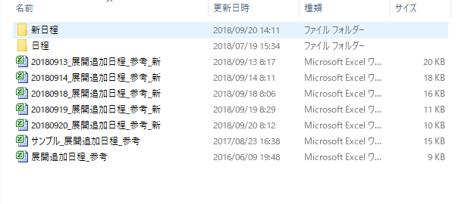

- 以下フォルダの展開追加日程で日付が最新のExcelファイルを開く。
\\nksv523.ad.nkc.co.jp\第二工場実装課用\1係用\AccessDB\SMT_Schedule\日程置場

- 展開追加日程のセル全体を選択し、コピーする。

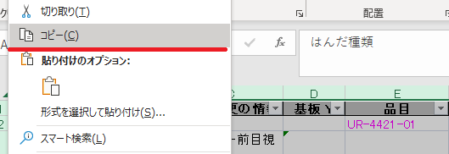

NR4030 |  | 様式 NR4030-0300-A3 |  |  | 日本光電

